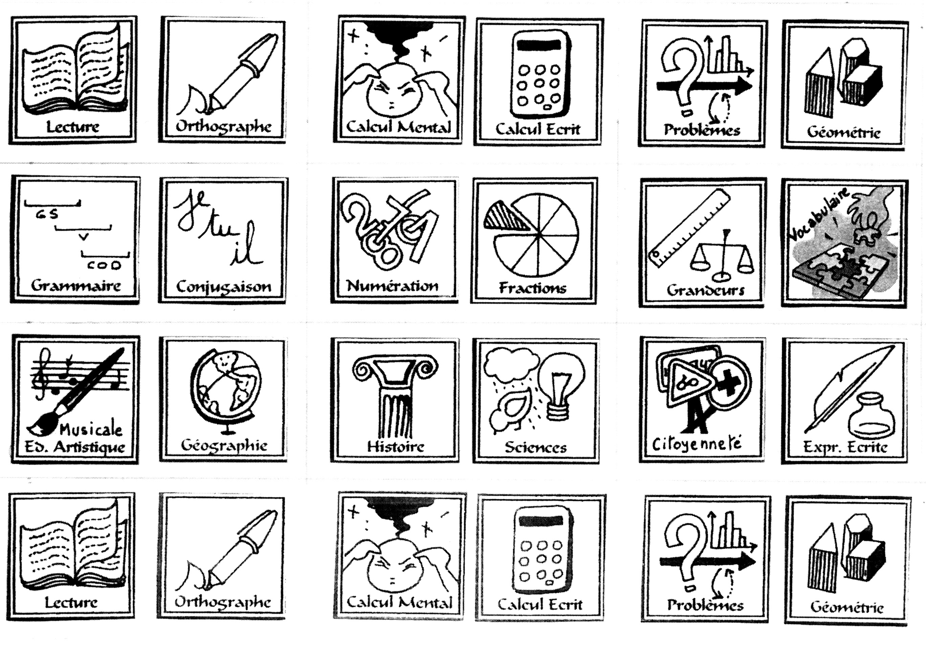
La chauve-souris

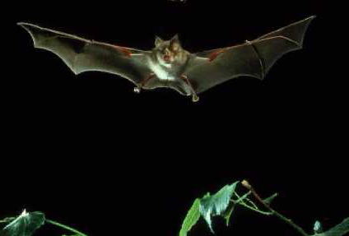
La famille

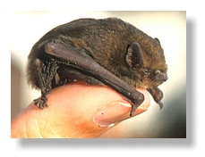
Les chauves-souris peuvent voler. Pourtant, ce ne sont pas des oiseaux ! Malgré leur nom, ce ne sont pas des souris non plus.
Alors, que sont-elles ?
Les chauves-souris sont des mammifères, les seuls mammifères à pouvoir voler. Elles sont tellement uniques que les scientifiques les ont regroupées dans l’ordre des chiroptères : les mains ailées.
Cet ordre regroupe 950 espèces différentes de chauves-souris. En Belgique, on trouve 18 espèces différentes. La plus commune est la pipistrelle.

Une pipistrelle ou
chauve-souris commune

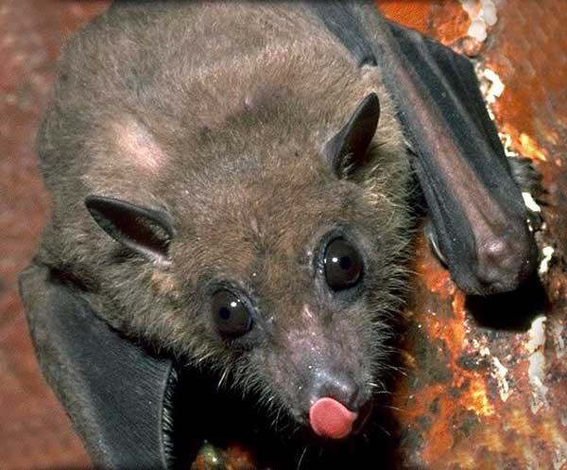
Des petites et des grandes
La plus petite chauve-souris vient de Thaïlande et porte le nom étrange de Craséonycte de l’Ancien Monde ou de chauve-souris à nez de porc. Elle pèse 2 g., mesure 3 cm et ses ailes déployées (son envergure) font 15 cm.
La plus grande est la Roussette ou renard volant dont l’envergure est de 2 mètres.
Roussette
Le corps de la pipistrelle de chez nous mesure 4 cm et son envergure est de 20 cm. Elle pèse 6 g. Le poids d’un morceau de sucre !

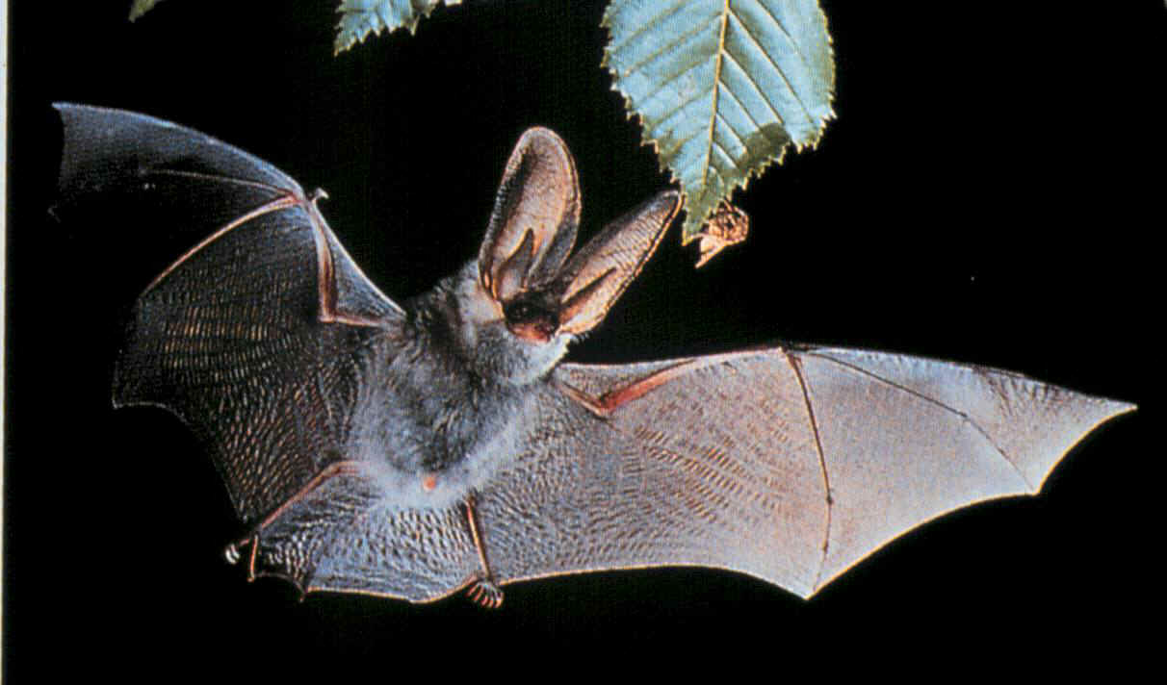
Une mouche, miam !

Voler demande beaucoup d’énergie. C’est pourquoi les chauves-souris mangent beaucoup.
La plupart d’entre elles en Europe mange des insectes, elles sont insectivores. Ailleurs dans le monde, on trouve des chauves-souris qui mangent des fruits, du nectar, elles sont frugivores.
En Amérique du Sud et en Amérique Centrale, trois espèces se nourrissent de sang de petits mammifères.

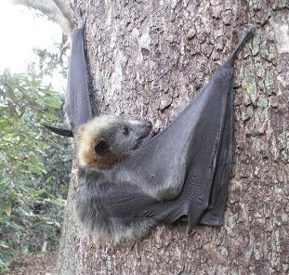
À la maison
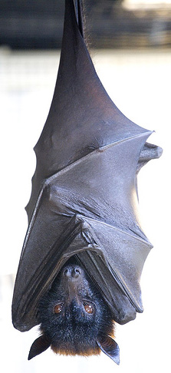
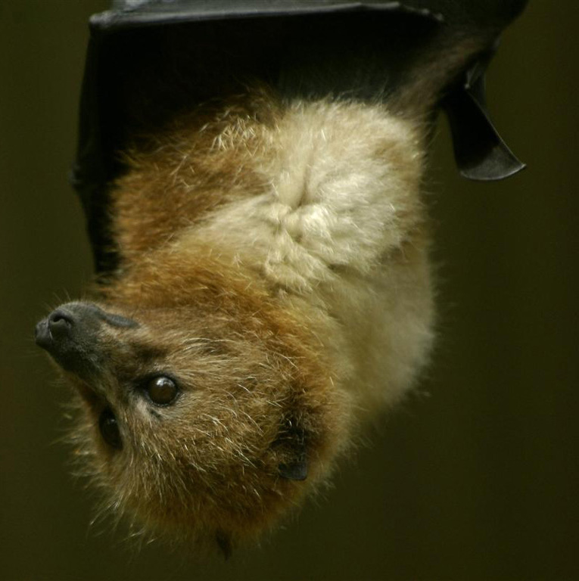
Les chauves-souris qui vivent dans des régions assez froides, comme chez nous, hibernent en hiver. Pas parce qu’elles sont fainéantes, mais parce qu’en hiver, elles ne trouvent presque pas d’insectes pour se nourrir.
Les chauves-souris ont un endroit pour passer l’hiver et un pour l’été. Ça peut être une maison abandonnée, un arbre creux ou une grotte. Les pipistrelles préfèrent les maisons.
Les chauves-souris se posent rarement au sol, car elles y sont très maladroites. Pour le repos, elles préfèrent s’accrocher la tête en bas par les griffes des orteils.
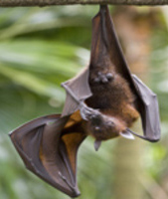

Écho-écho
Une chauve-souris repère ses proies sans problème dans le noir. Lorsqu’elle vole, la chauve-souris pousse des cris que l’homme ne peut pas entendre, on les appelle des ultrasons. Ces sons vont « frapper » tout ce qui se trouvent sur leur chemin : arbre, insecte, … et être renvoyés vers la chauve-souris.
Elle va analyser le son et reconnaître si elle est en train de foncer vers un arbre ou si son repas est devant elle.
Ce système s’appelle l’écholocation. Il est aussi utilisé par les dauphins.

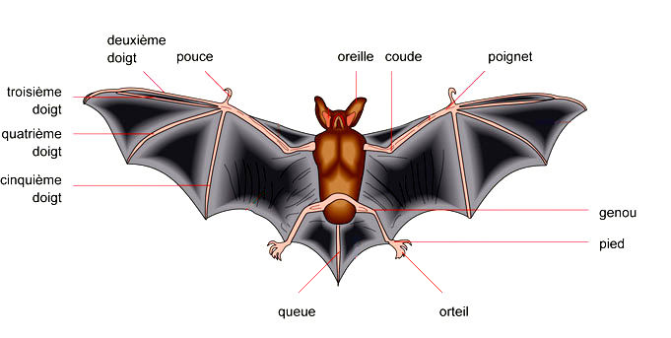
Le corps de la chauve-souris
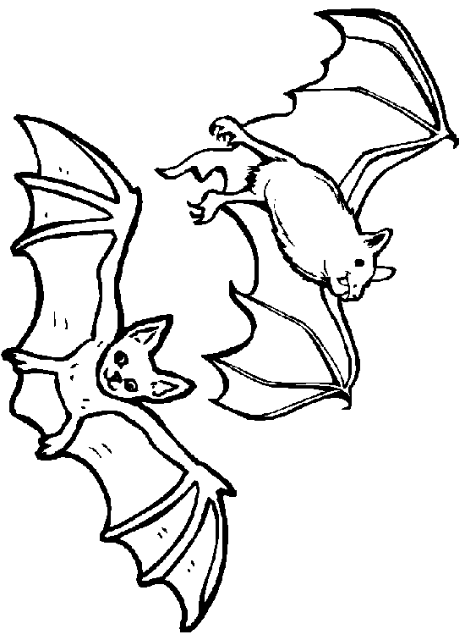

Maintenant, à toi de colorier ces deux chauves-souris !

